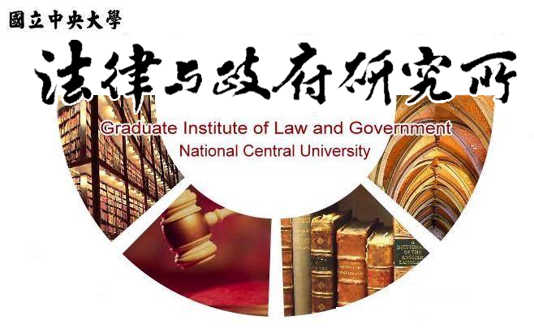

主旨
為辦理本所簡鳳儀同學學位考試事宜

說明
1.研 究 生：簡鳳儀。
2.指導教授：張桐銳副教授。
3.論文題目：社會給付請求權之研究。
4.口試委員：孫迺翊教授、林谷燕副教授、張桐銳副教授。
5.時 間：107年05月23日(星期三)下午15:00。
6.地 點：客家學院4樓418會議室。

法律與政府研究所
107年04月13日

